BAŻYŃSKIEGO 31-39 – WIDOK OD ULICY NOWOWIEJSKIEJ
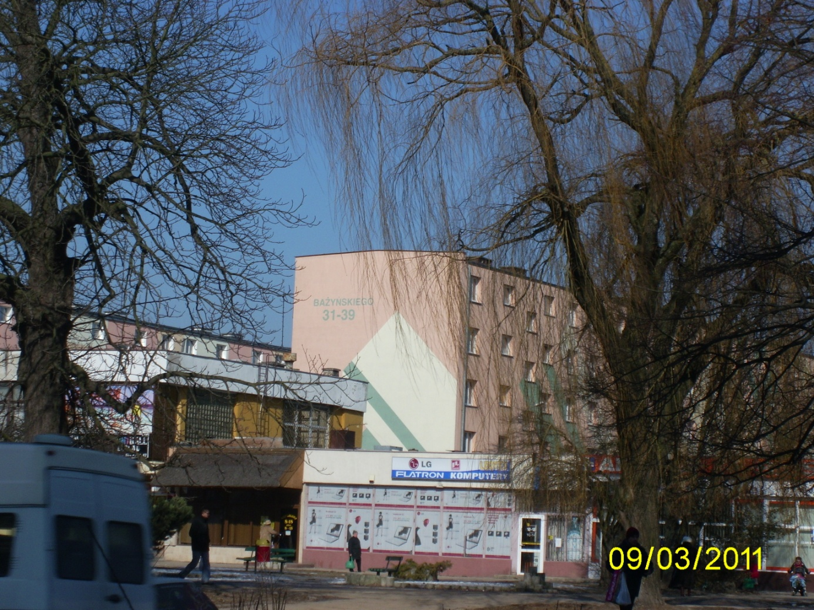
PILGRIMA 1-9 – WIDOK OD ULICY NOWOWIEJSKIEJ
